Додаток 10
до Інструкції з експлуатації аеродромів
державної авіації України
(підпункт 1 пункту 24 глави 2 розділу ІІІ)
СХЕМИ
маркування польового аеродрому та ґрунтової
злітно-посадкової смуги постійного аеродрому

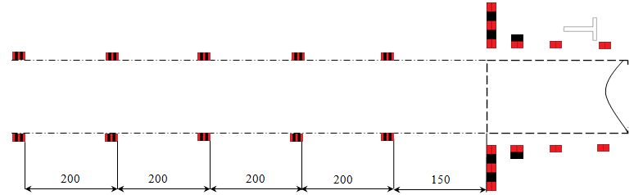

Мал. 1. Схема маркування бокових меж смуги повітряного підходу до злітно-посадкової смуги (розміри у метрах).

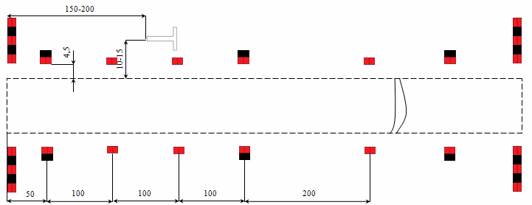

Мал. 2. Схема маркування ґрунтової злітно-посадкової смуги для денних польотів (розміри у метрах).

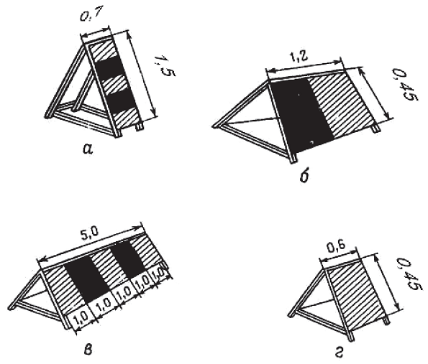
Мал. 3. Маркери для позначення (розміри у метрах):
а - бокових меж смуги повітряних підходів;
б - зони приземлення;
в - початку і кінця злітно-посадкової смуги;
г - бокових меж злітно-посадкової смуги.

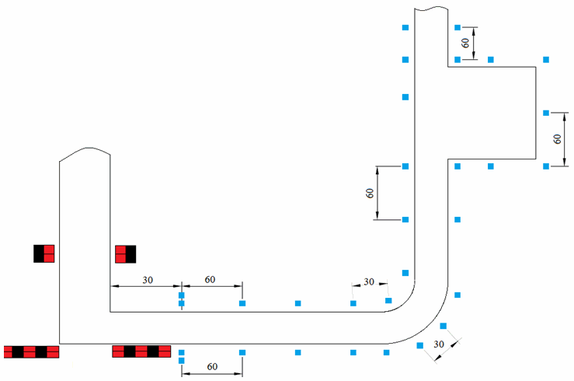

Мал. 4. Схема маркування руліжної доріжки, місць стоянки повітряного судна польового аеродрому (розміри у метрах).

